# I. ĐỀ TÀI DỰ ÁN

**1. Tên đề tài:** Quản lý bán cây online

**2. Giáo viên hướng dẫn:** Trần Hồng Việt

**3. Sinh viên thực hiện:** Nguyễn Thị Như Quỳnh

**4. Yêu cầu đề tài:**

- Chương trình có khả năng lưu trữ cập nhật thông tin về các mặt hàng hiện có trong cửa hàng .

- Cho phép tìm kiếm thông tin về mặt hàng.

- Thống kê được số lượng sản phẩm trong cửa hàng, số người dùng website

- Cho phép đặt hàng trực tuyến

- Cho phép gửi mail cho khách hàng

# II. CHỨC NĂNG

* Thêm sửa xóa sản phẩm
* Thêm sửa xóa danh mục sản phẩm
* Giỏ hàng, đăng nhập, đăng ký, đổi mật khẩu
* Hiển thị, tìm kiếm sản phẩm theo tên, danh mục
* Thống kê số lượng sản phẩm, người dùng,...
* Cho phép người dùng đăng ký nhận mail

# II. CƠ SỞ DỮ LIỆU

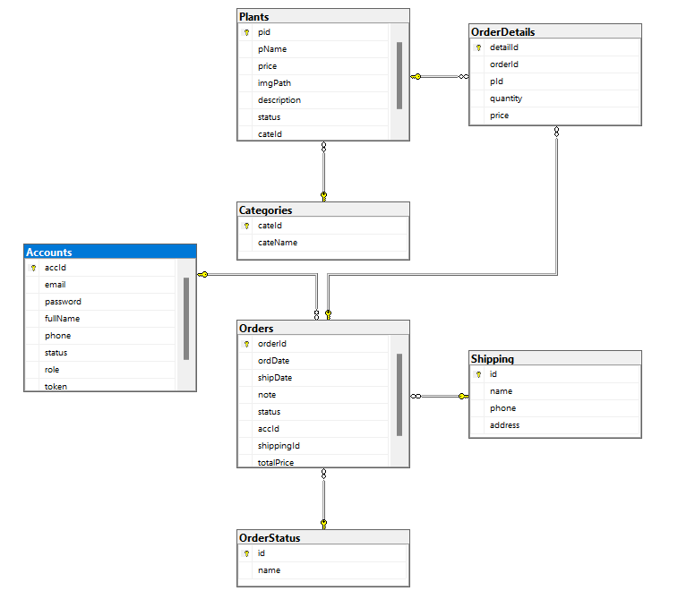

# |||. GIAO DIỆN WEBSITE

## Home

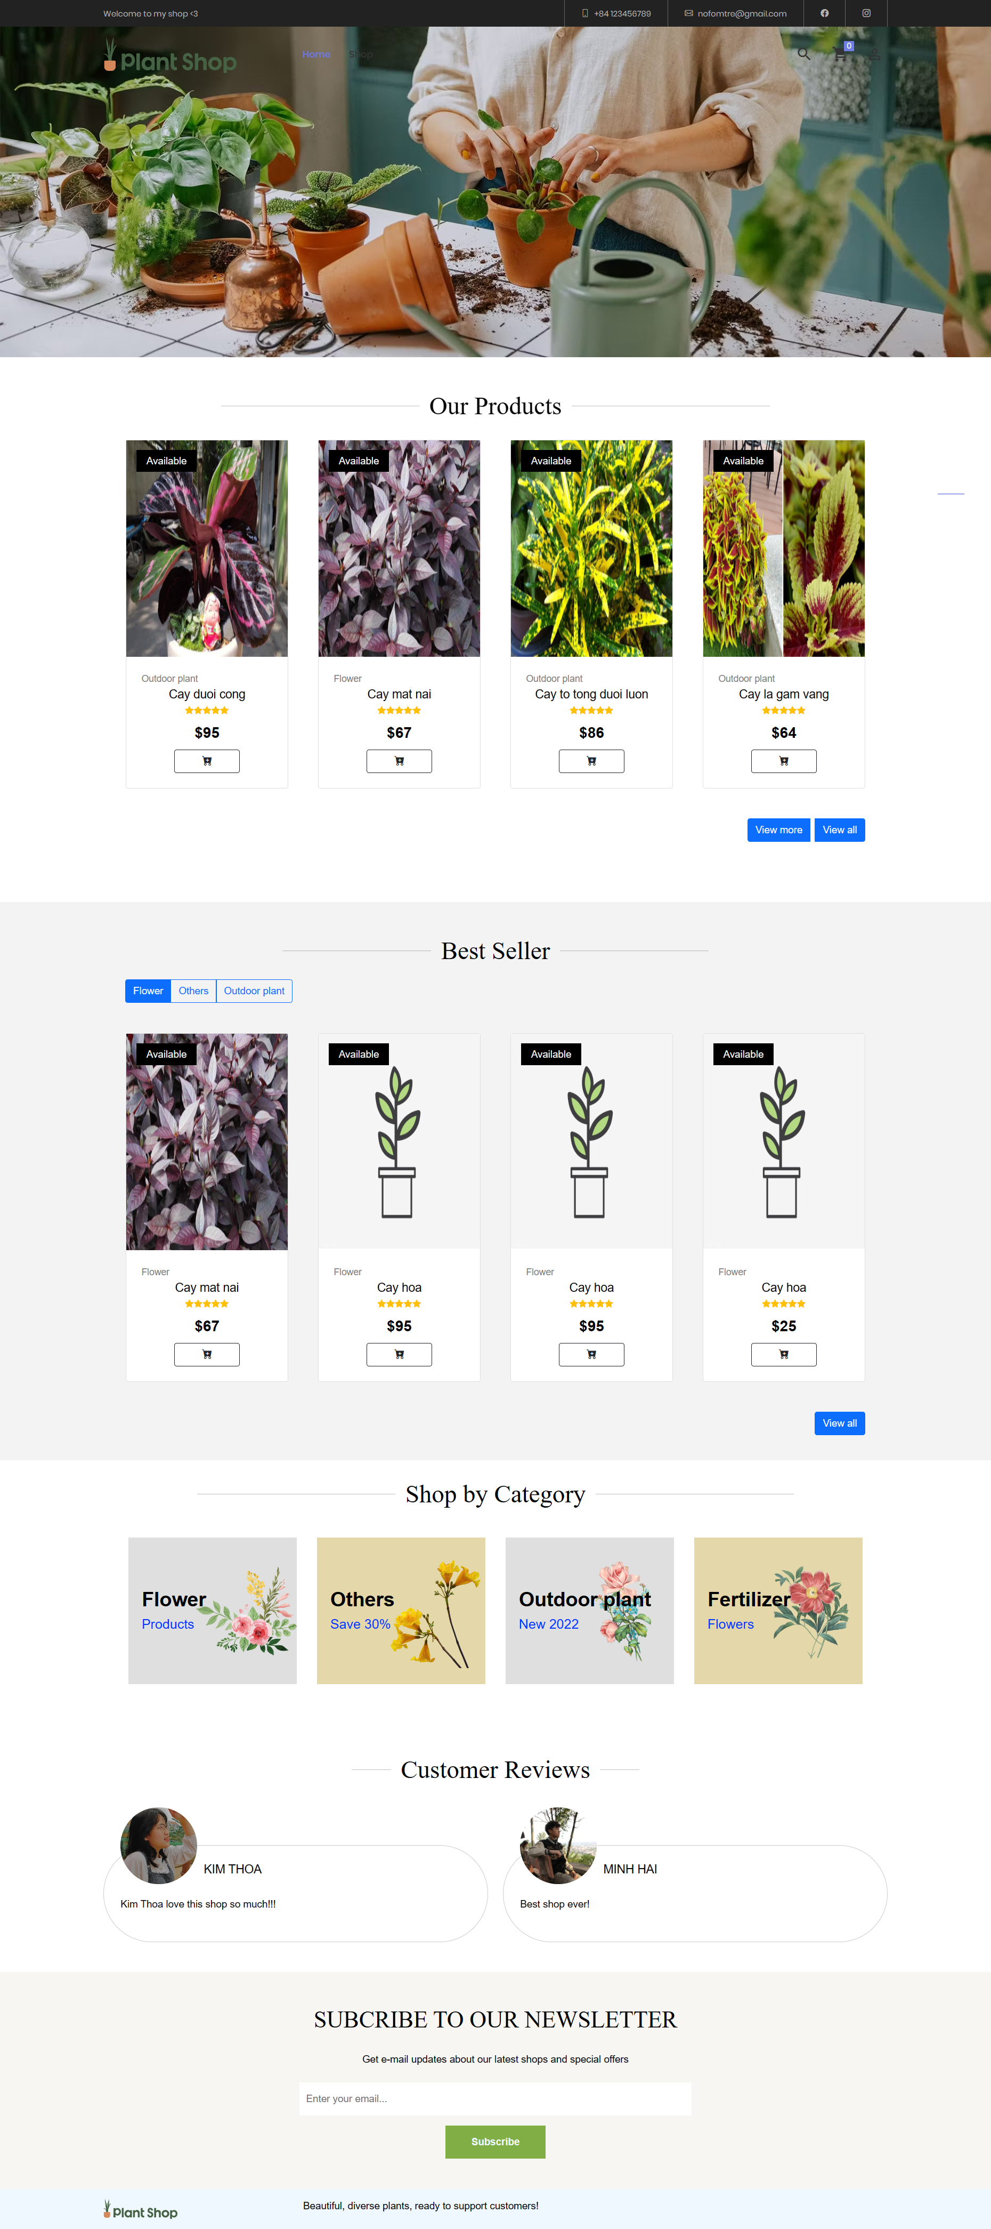

## Shop

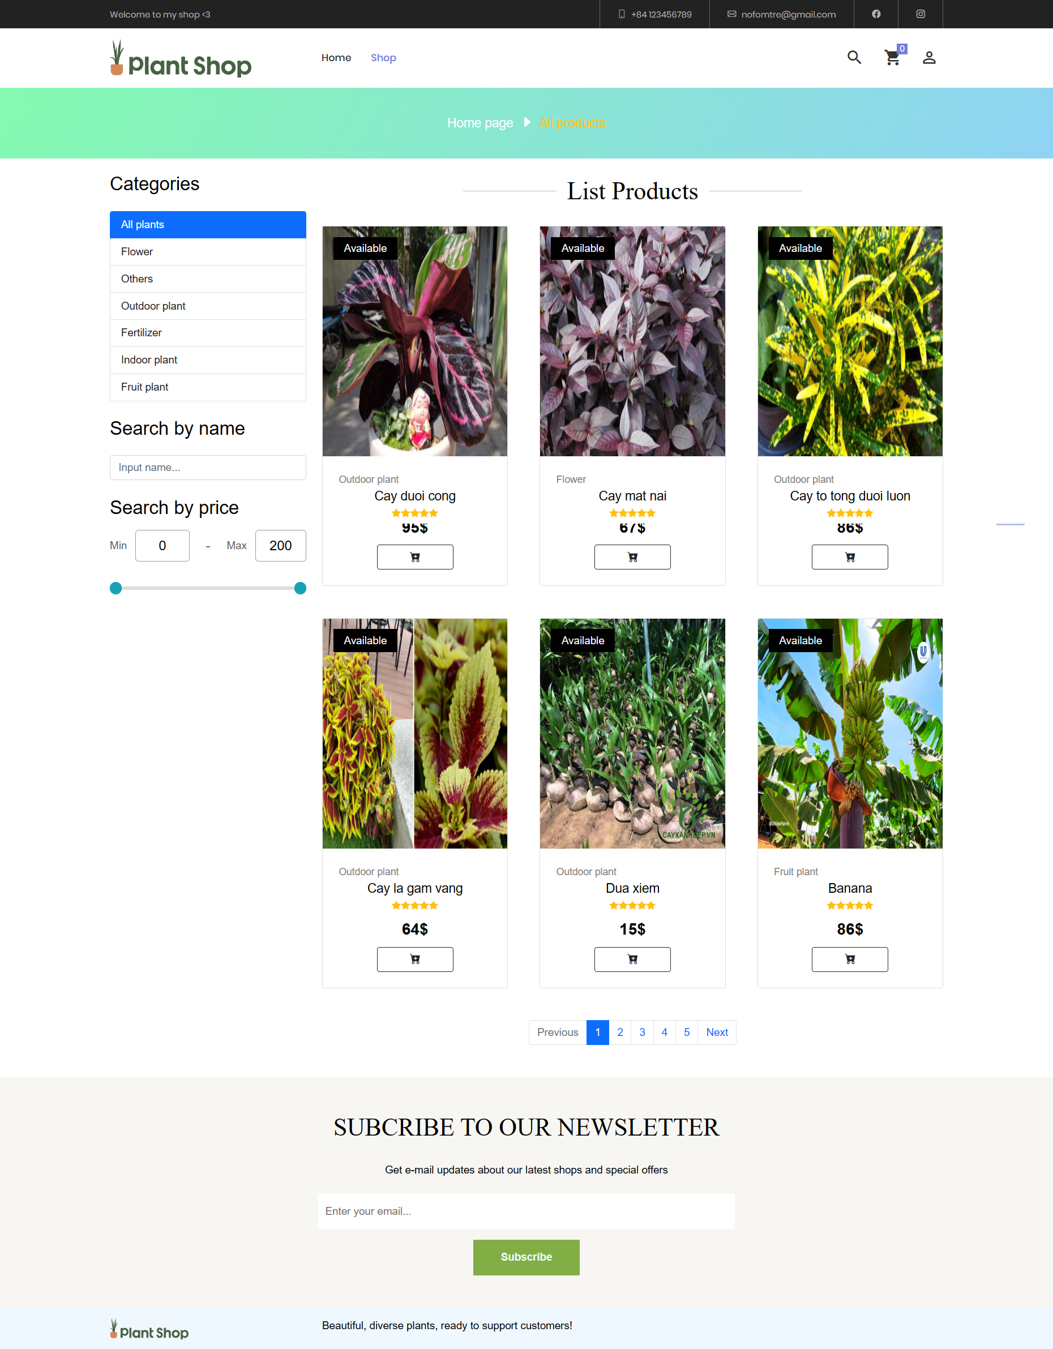

## Sign up

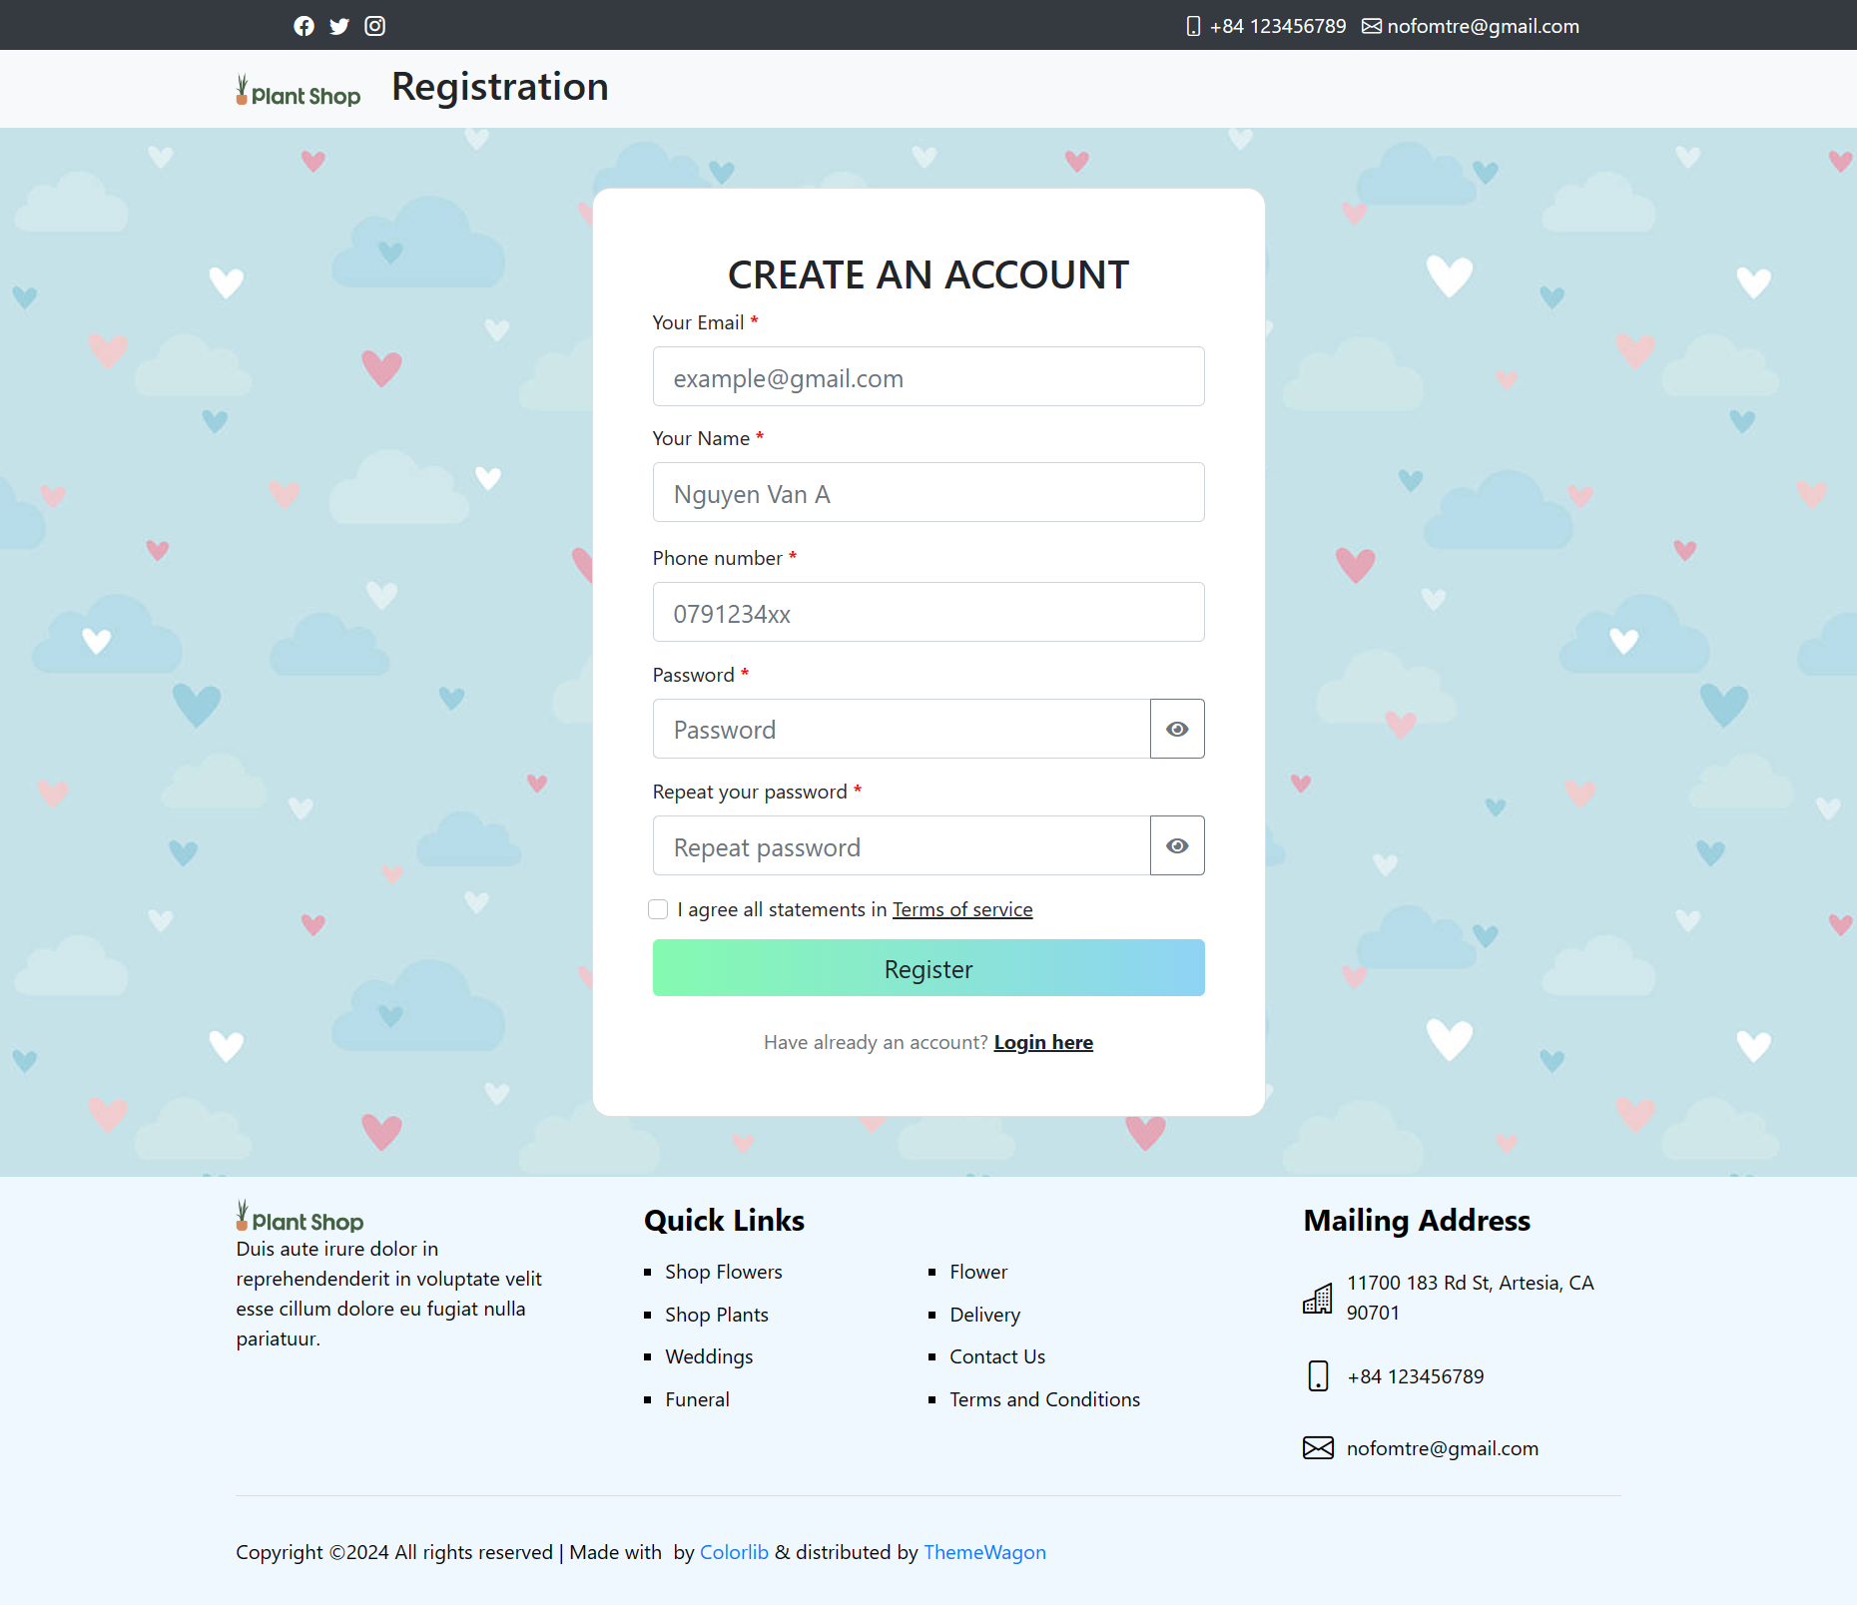

## Login

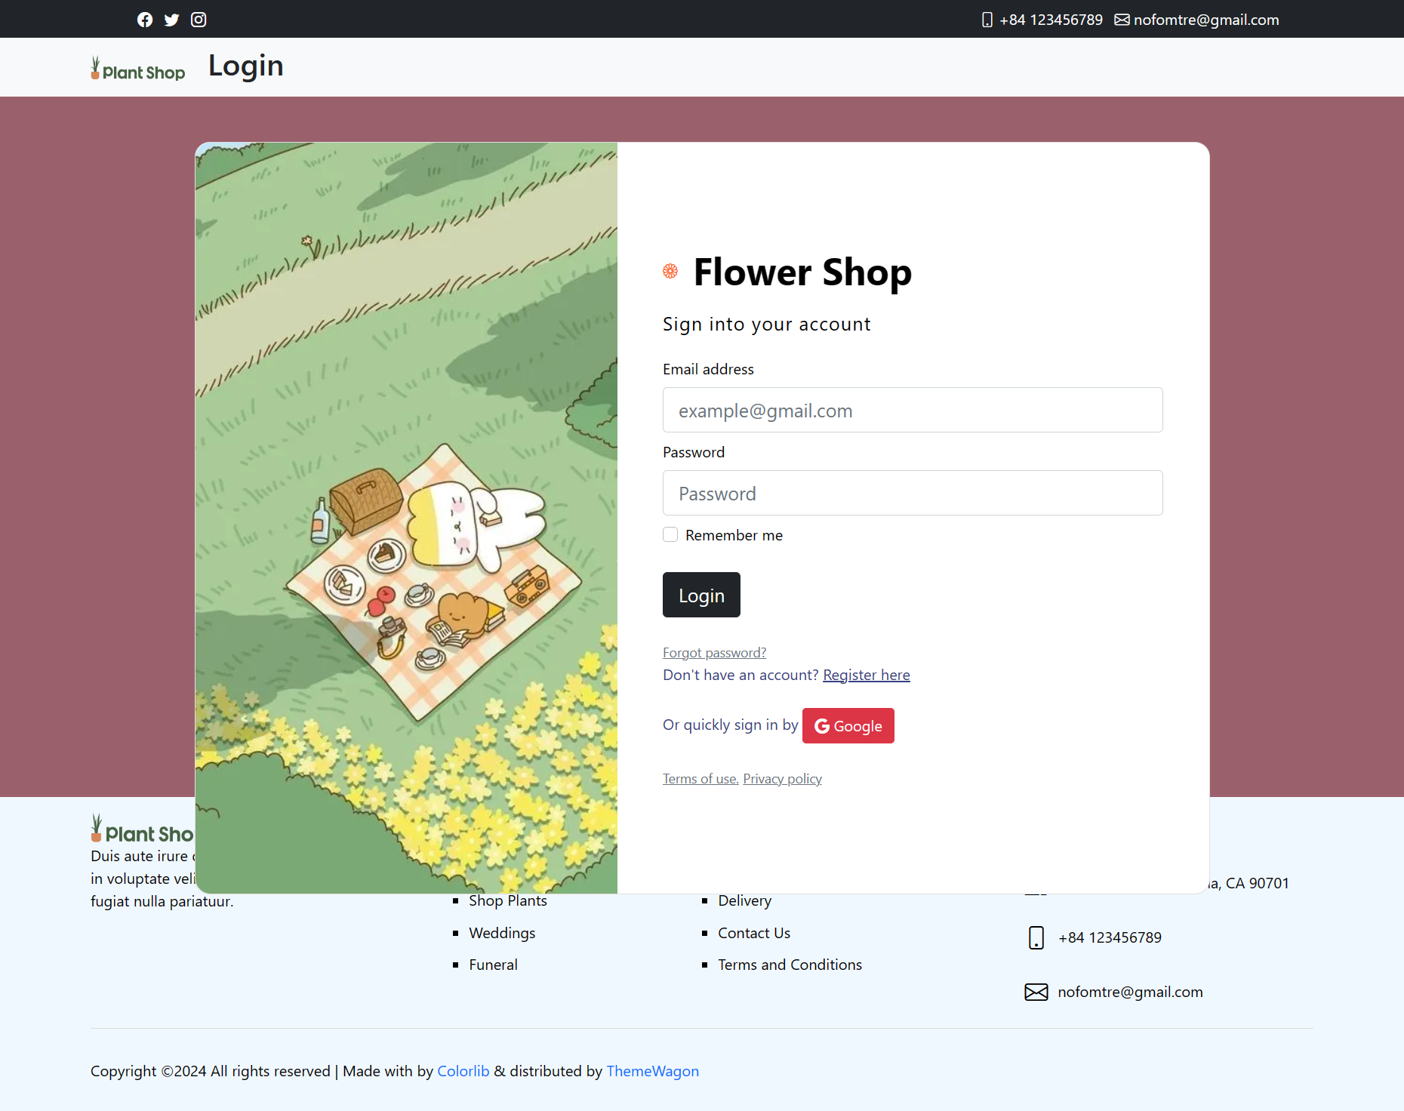

## Cart

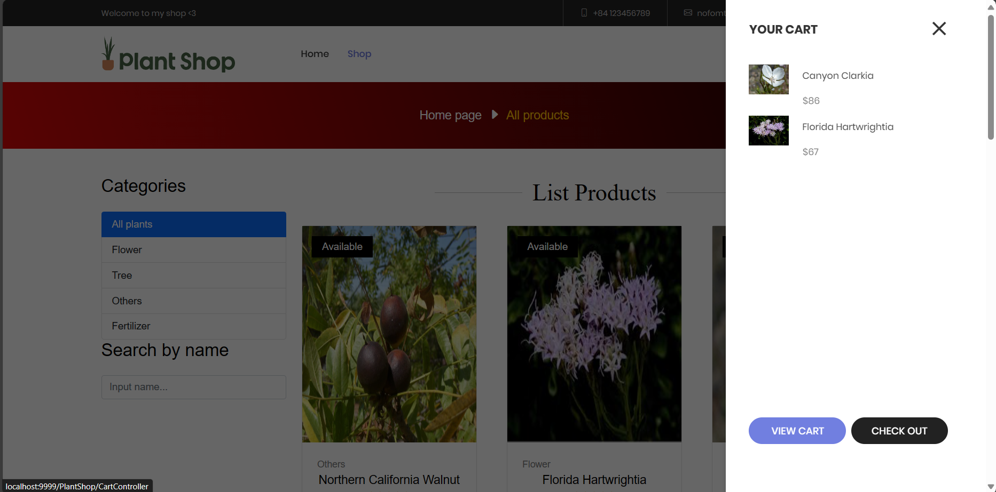

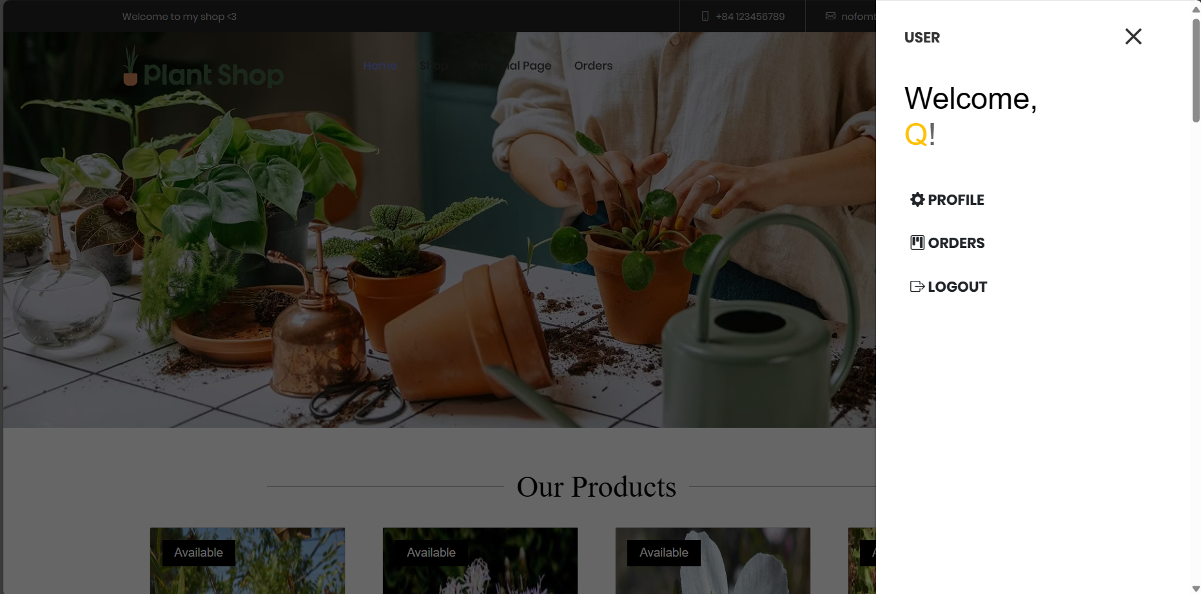

## Profile

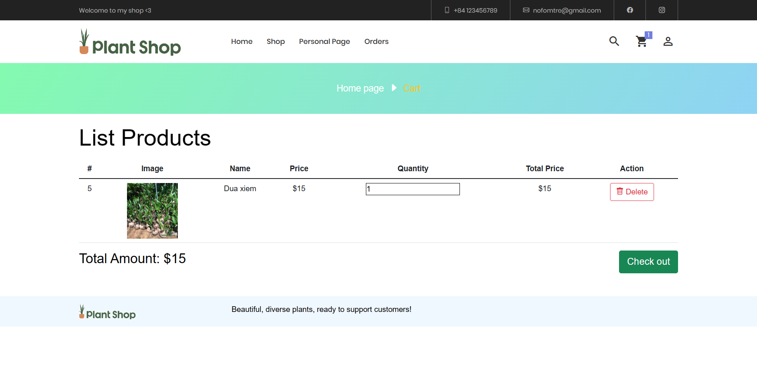

### Update

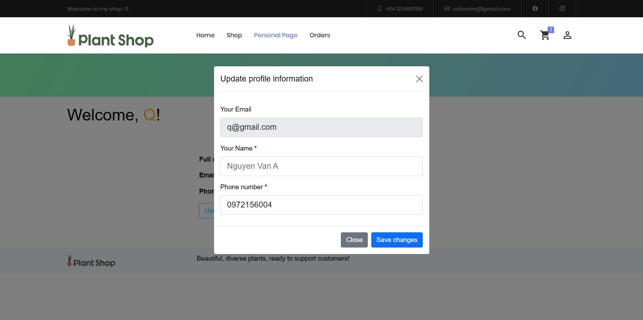

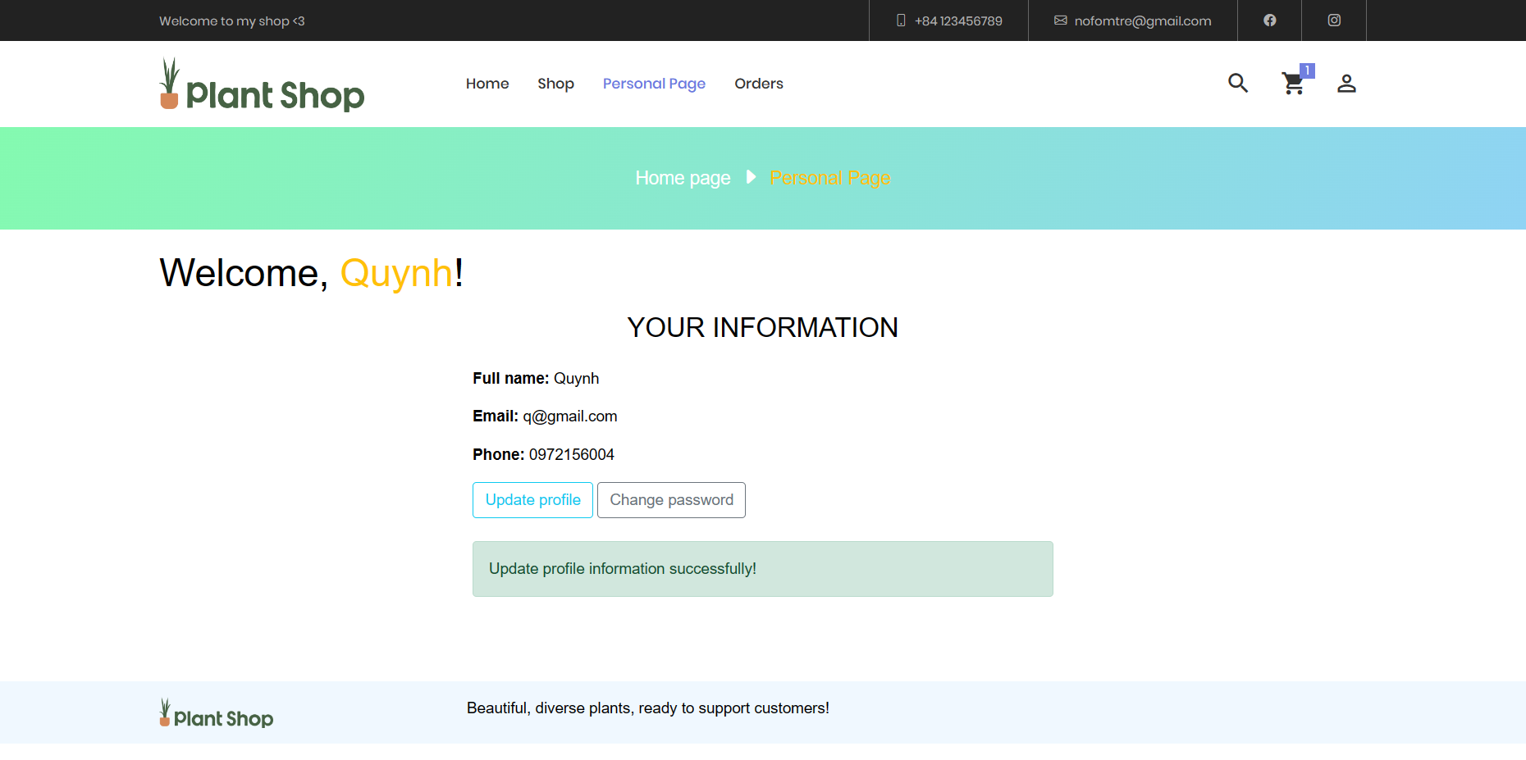

### Change password

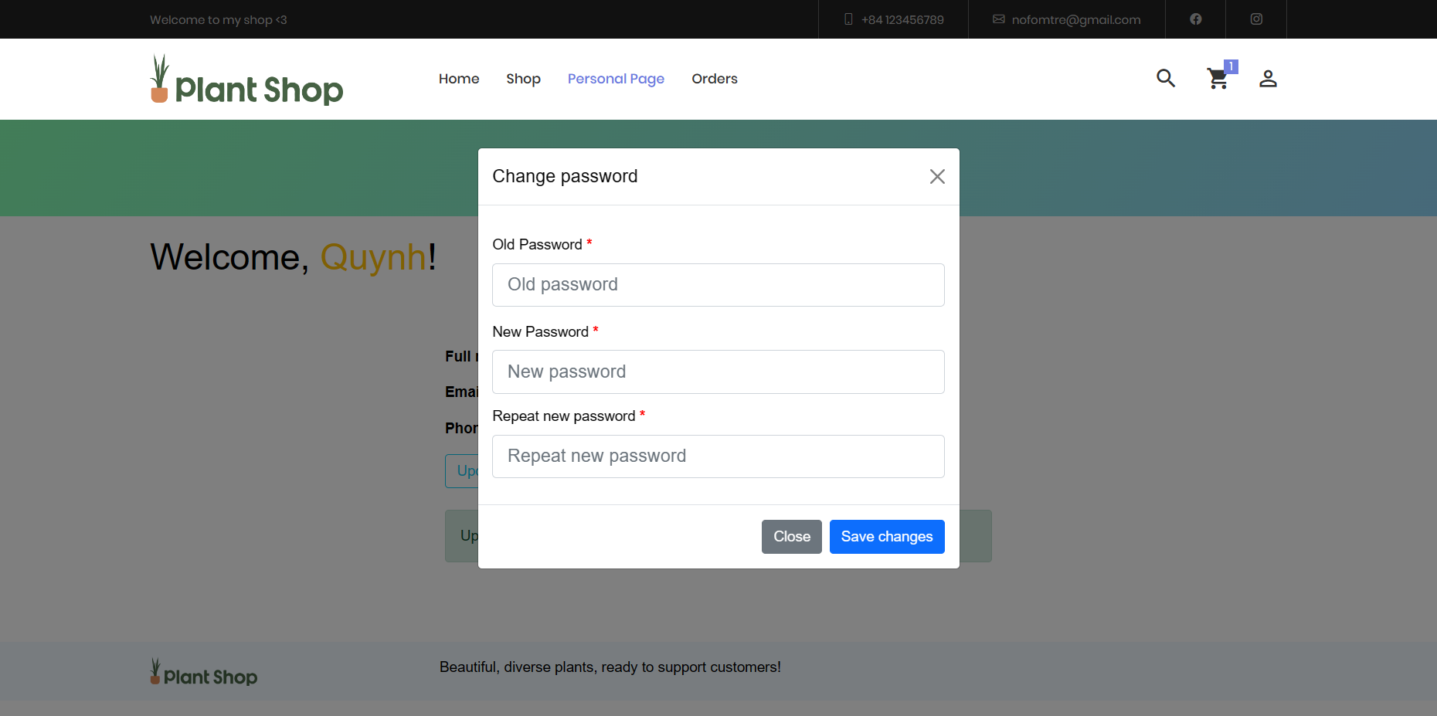

## Admin

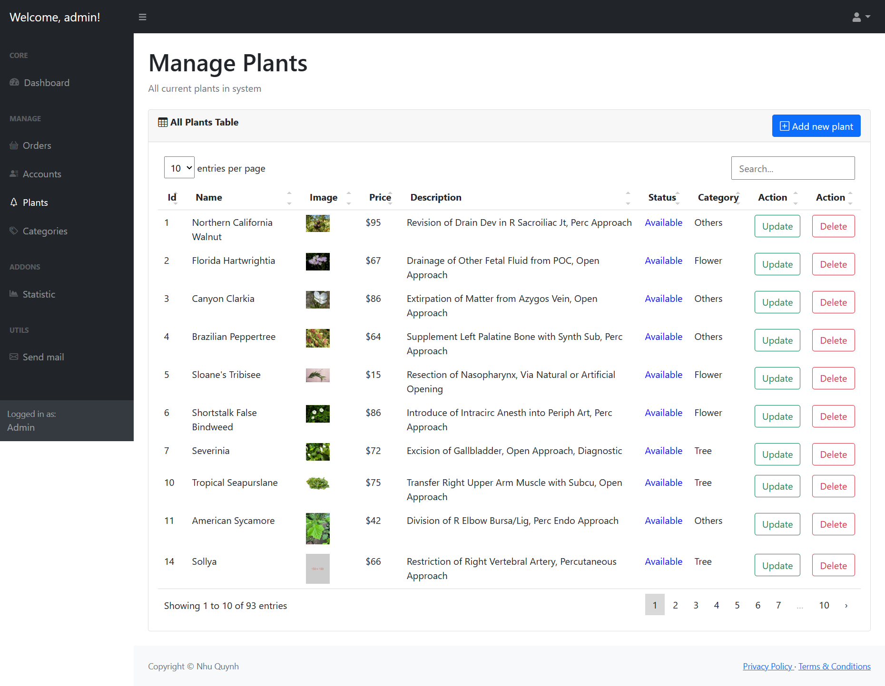

## Send mail

### Admin

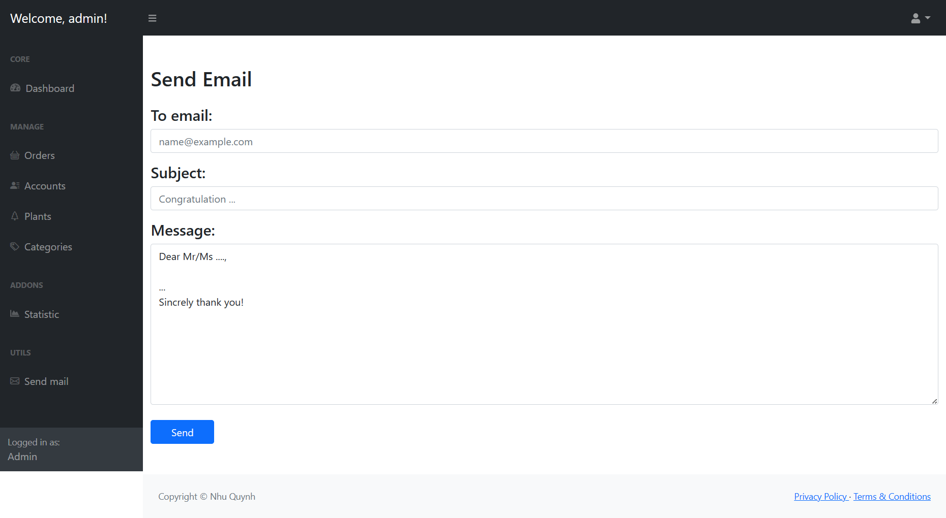

### Forgot password

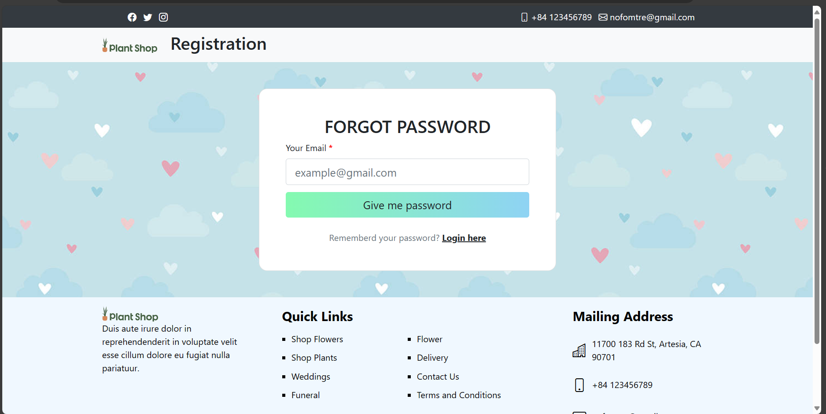

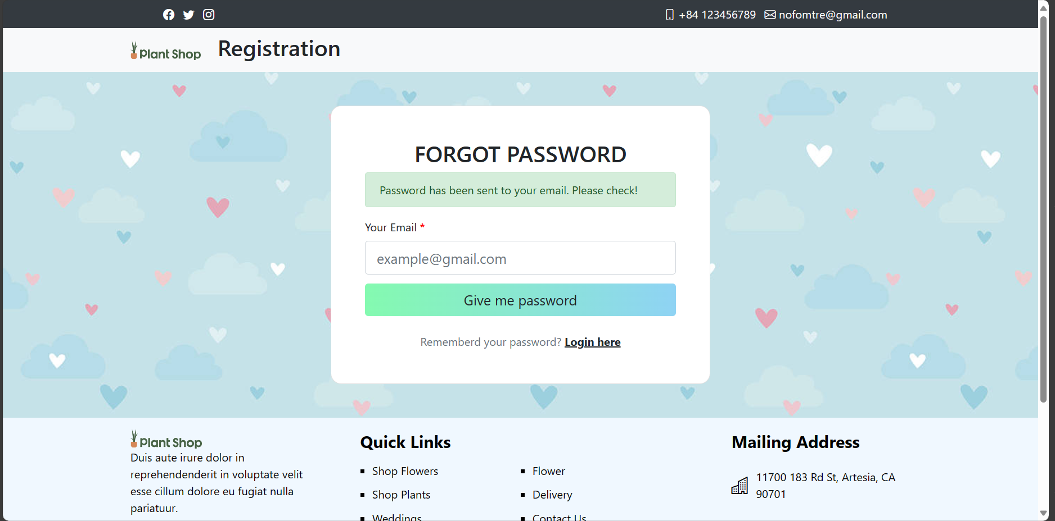

### Newsletter

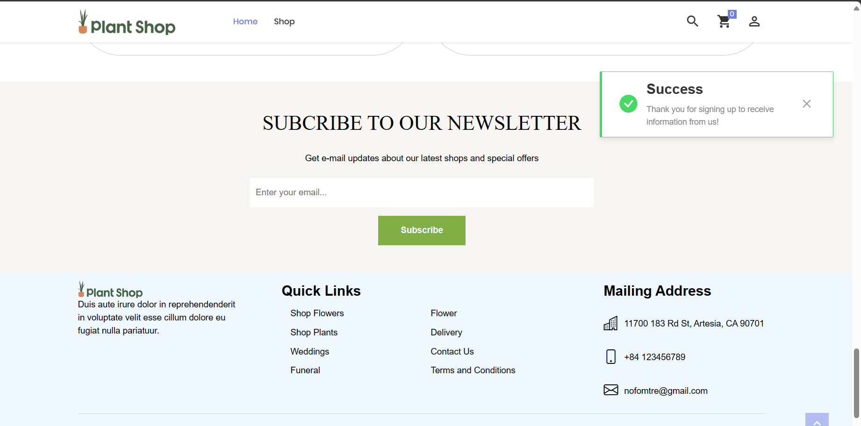

# Others

## Libraries

* jakarta.servlet.jsp.jstl-2.0.0.jar
* jakarta.servlet.jsp.jstl-api-2.0.0.jar
* javax.activation-1.2.0.jar
* jaxb-api-2.1.jar
* lombok.jar
* sqljdbc42.jar
* javax.mail.jar

## Order status

* 1 – Processing
* 2 – Completed
* 3 – Canceled
* 4 - Shipping